
FORMATION :

Feuille de présence- Date : //2024
Lieu de la formation :
NOM et prénom de l’apprenant | Matin  9h00 à 12h30 | Après-midi  14h00 à 17h30 | Nombre d’heures par apprenant
 |  |  | 7H
Nathalie JOULIE-MORAND  Formatrice |  | 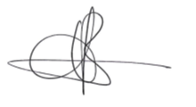
J’atteste avoir pris connaissance du règlement intérieur de NJM Conseil.

